オフィス文書におけるディジタルドキュメントの役割
2013年6月20日
高久雅生
オフィス文書には、文書が作成されてから利用、保存にいたるまで、ライフサイクルが存在し、以下に例示するようなフローが発生する：
- 作成
- 編集
- 承認
- 管理
- 配信・提供
- 保存・管理
- 除籍・廃棄
各文書の処理フローにおいては、複数の人員が介在し、それぞれが文書を作成・編集、参照・利用、承認・決裁、管理といった異なる役割を担い、文書内容に応じた処理を行うこととなる。これらのワークフローは、元々、紙の文書処理を前提として組み上げられてきたため、デジタル環境下においては、どのように扱えばよいか、定まったモデルは無く、組織の規模と文書の利用形態に応じて、様々なモデルが存在する。
参考のために類例を挙げると、以下のような2パターンが考えられる。
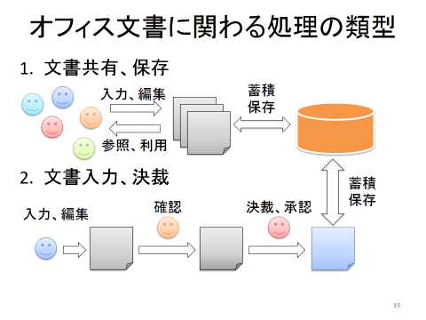
図1. オフィス文書処理の2類型
「文書共有、保存」パターンでは、複数の担当者が同一の文書群を共有して、それらの編集にあたる。コンテンツマネージメントシステム（文書管理システム）による文書の閲覧、編集ツール、承認フローを組み込んだシステムが使われることが多い。編集の頻度が高い場合には、編集担当者同士の処理が衝突しないように、文書のバージョン（版）管理が必要となることも多い。また、複雑なフローが必要ない場合には、単にファイル共有システムを用いて、ファイルの参照・編集先のみを統一するだけにとどめ、承認フローや編集の際の版管理機能などは別途、運用でカバーする形とするケースも多い。
次の「文書入力、決裁」パターンは、より単純な単線的な、入力担当者が文書への編集を行い、上長が確認したうえで、決裁者が決裁承認を行うというモデルである。決裁承認した後の文書は、担当者に戻したり、共有文書として保存蓄積したりすることにより、全担当者間での情報共有とすることが多い。

以上。

